ИНФОРМАЦИЯоб итогах работы в Полоцком сельском избирательном округе № 28 депутата Палаты представителей Национального собрания Республики Беларусь Стомы А.Н. с 17 по 21 ноября 2025 года.

Рабочую неделю в избирательном округе начал в Полоцком районе с аппаратного совещания под руководством председателя Полоцкого районного исполнительного комитета Василия Шилова.

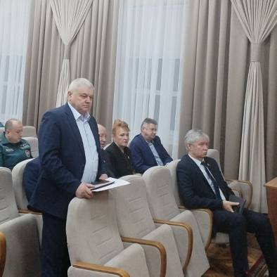

В Полоцком районном исполнительном комитете провел личный прием граждан, на который обратились несколько жителей сельских населенных пунктов района по вопросам оформления земельного участка в частную собственность, медицинского обслуживания, состояния дорог. Все обращения сельчан взяты на личный контроль и детально будут изучены.
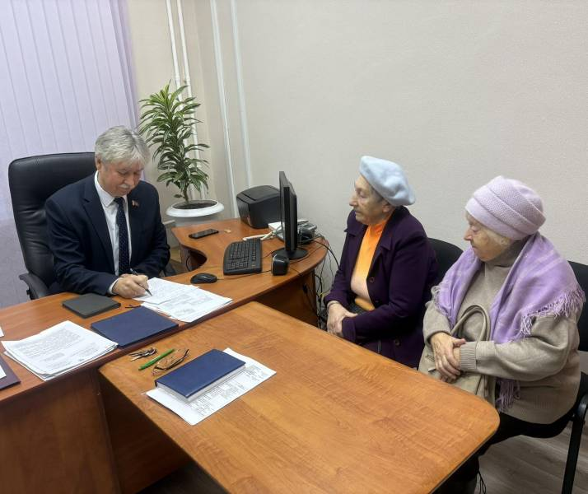
17 ноября 2025 года с рабочим визитом посетил КСУП «Островщина» Полоцкого района с целью контроля за выполнением поручения Главы государства, которое было дано на совещании в Витебском облисполкоме о мерах по обеспечению устойчивого развития Витебской области и ситуации с падежом крупного рогатого скота в Беларуси. На сельхозпредприятии посетил молочно-товарную ферму, где ознакомился с условиями соблюдения технологии содержания крупного рогатого скота, состоянием сельхозтехники машинно-тракторного парка, мастерских, оценил кормовую базу; пообщался с руководством хозяйства по вопросам выполнения производственных показателей, кадрового обеспечения, условий и оплаты труда, отметил чистоту и порядок на территории.
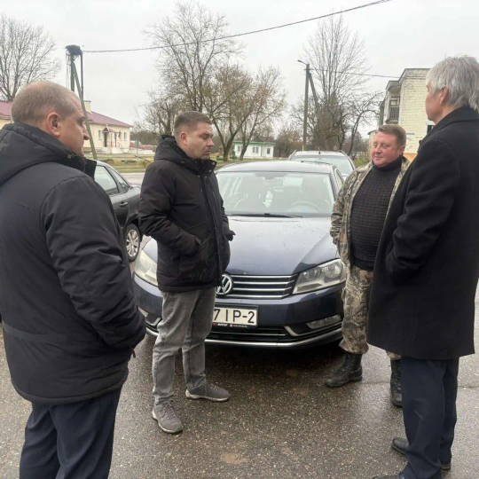
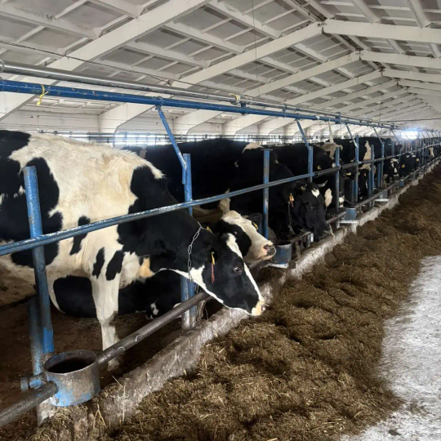
18 ноября 2025 года провел мониторинг сельхозпредприятий Шумилинского района, на территориях которых продолжаются мероприятия по наведению порядка на молочно-товарных фермах, прилегающих территориях. Посмотрел помещения ферм, ознакомился с условиями содержания скота, технологией выращивания молодняка крупного рогатого скота.
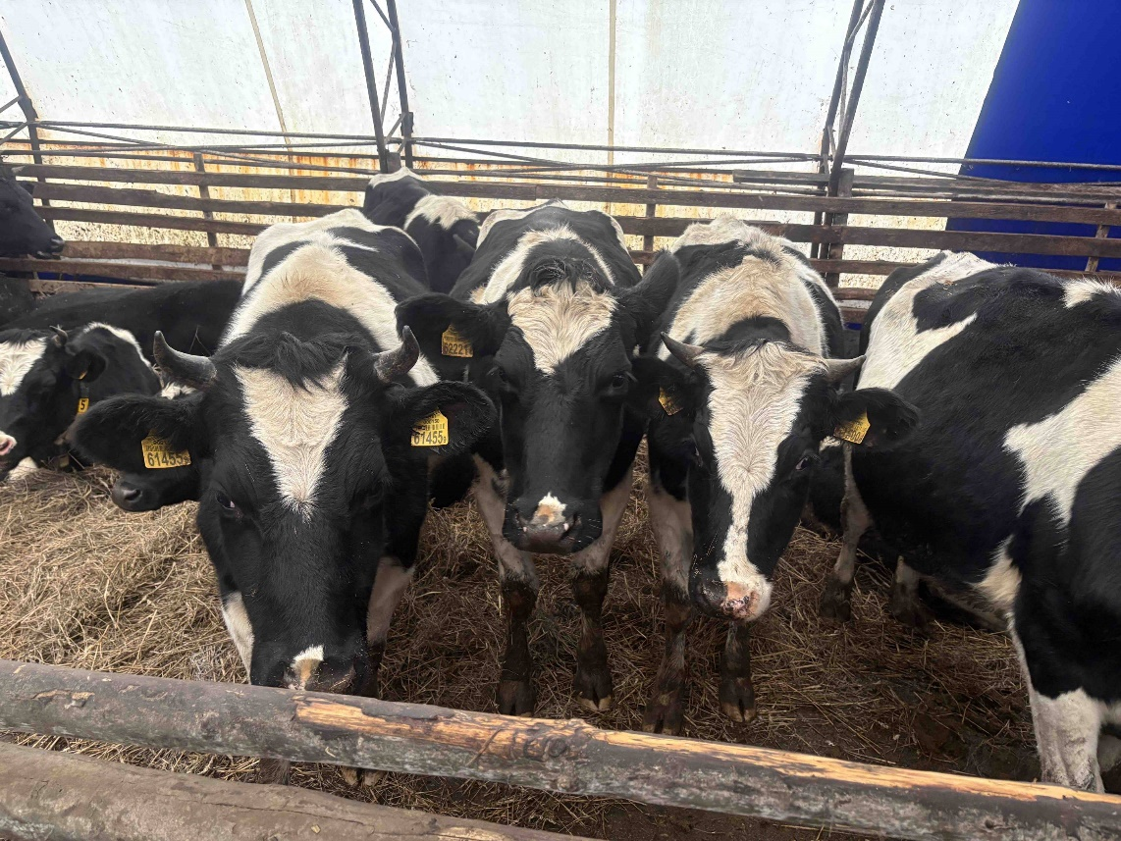
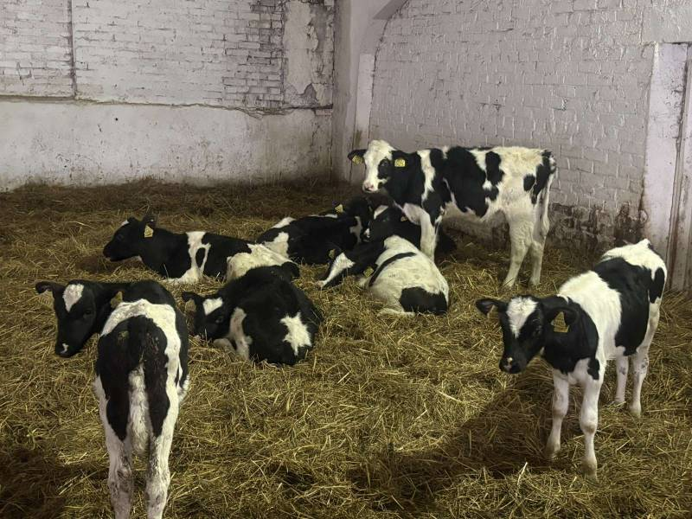

18 ноября 2025 года с депутатом Палаты представителей С.В.Одинцовой принял участие в торжественном мероприятии «Посвящение в профессию». В Софийском соборе в торжественной обстановке 48 молодых специалистов ГУЗ «Полоцкая ЦГБ» посвятили в профессию. Перед символом врачевания – чашей со змеей под звуки органа молодые специалисты произнесли клятву, пообещав верно служить избранной профессии. В завершении мероприятия пообщался с молодыми врачами-анестезиологами об условиях работы, заработной плате.

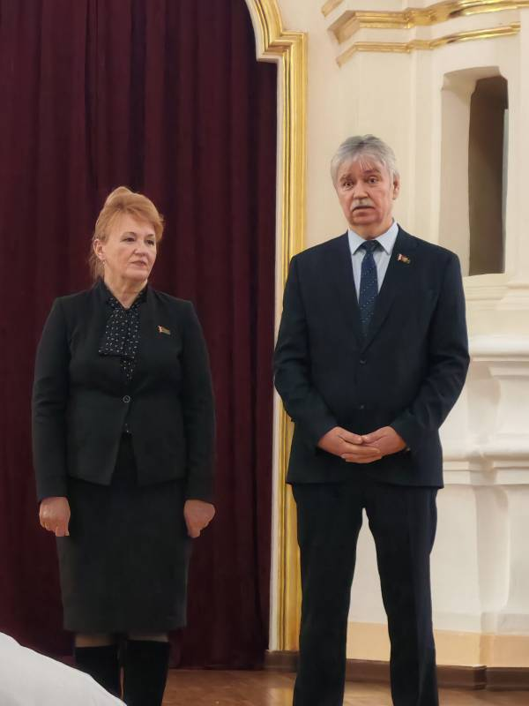

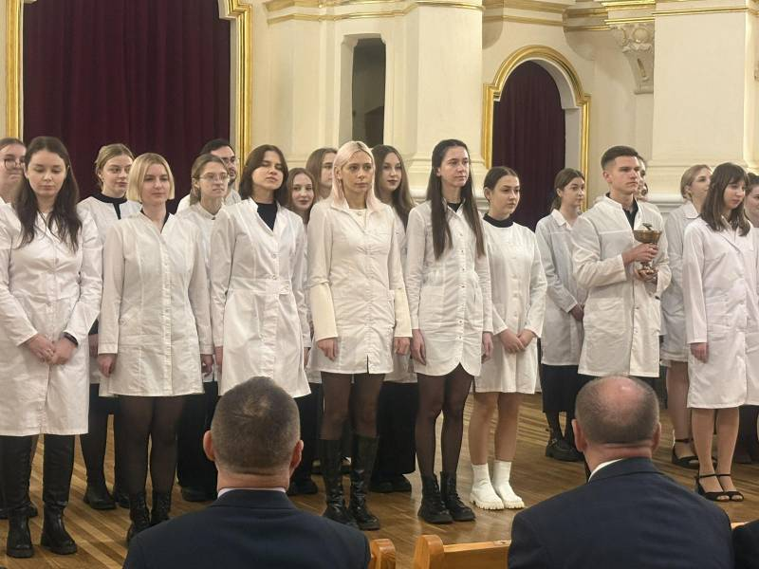

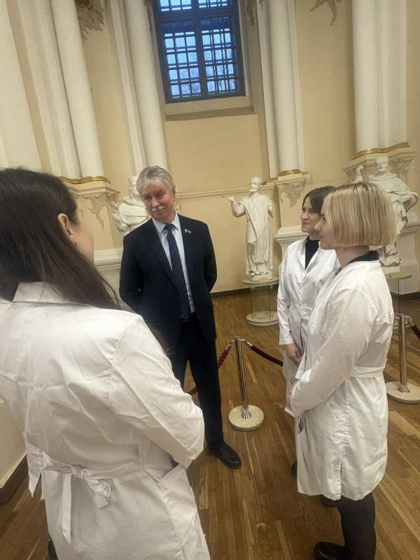

19 ноября 2025 года с рабочим визитом посетил молочно-товарный комплекс «Завечелье» филиала ОАО «Полоцкий комбинат хлебопродуктов» «Маяк-ушачский» Ушачского района. На территории комплекса уже проведена большая работа по наведению порядка. Обеспечены надлежащие условия содержания крупного рогатого скота и молодняка, имеется хорошая кормовая база, рацион животных на особом контроле. Пообщался с руководством комплекса по вопросам трудовой и технологической дисциплины, обеспечения кадрами, заработной платы.
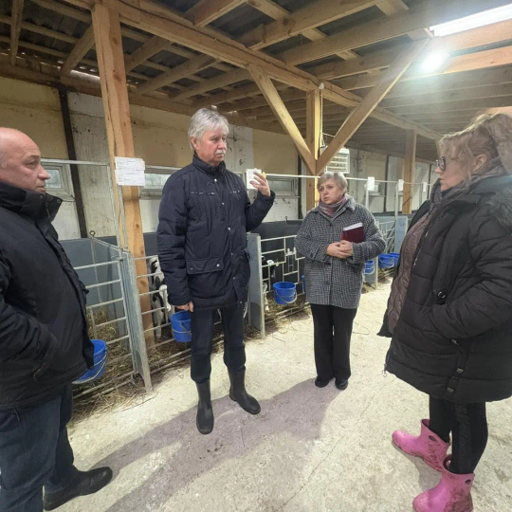
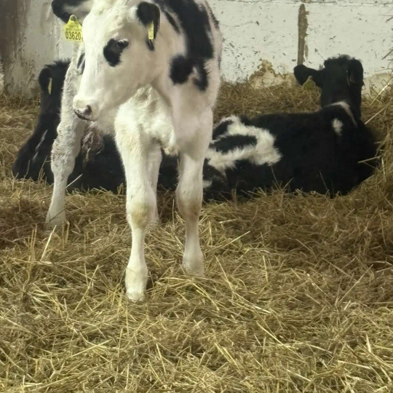

Провел мониторинг торгового объекта «Родны кут» в аг.Сорочино Ушачского района. Пристальное внимание уделено ассортименту, ценовой политике, качеству и срокам хранения. В наличии имеются основные продукты питания, но ассортимент товаров недостаточный. Имеющиеся товары представлены, как правило, одним производителем. Сроки годности соблюдаются.
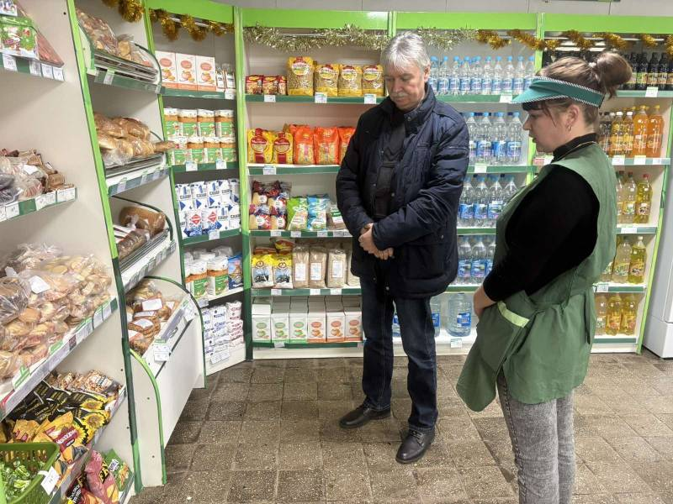

20 ноября 2025 года Александр Николаевич Стома работал в Верхнедвинском районе. Провел встречу с председателем Верхнедвинского района В.В.Лавриновым, в ходе обсудили итоги социально-экономического развития региона за 10 месяцев текущего года, особое внимание было уделено проблемным аспектам и поиску эффективных решений. По ключевым вопросам, требующим совместного решения, определены задачи и конкретные шаги по реализации намеченных планов для достижения результатов.

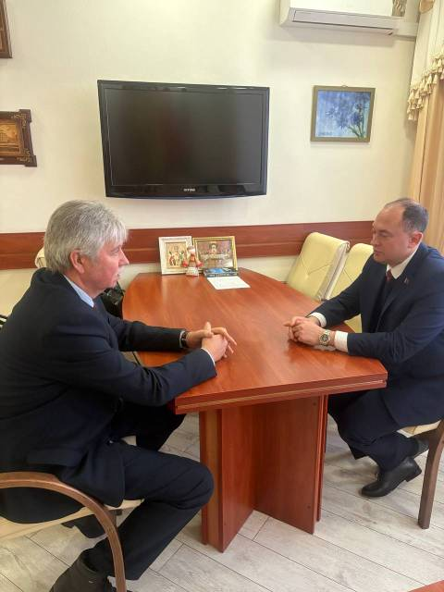

После чего принял участие в рассмотрении вопросов на очередном заседании Верхнедвинского районного исполнительного комитета.

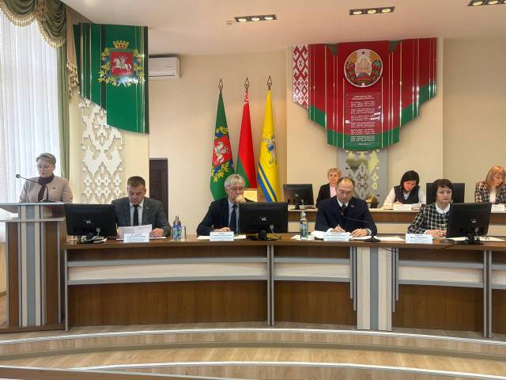

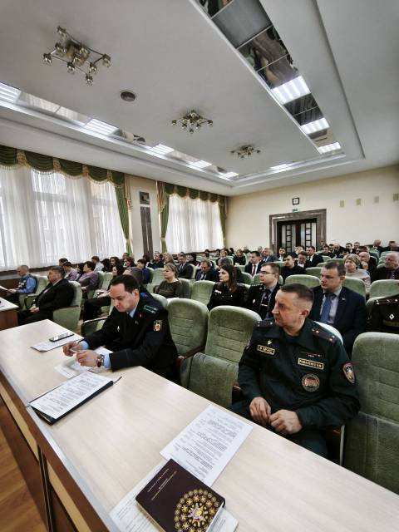

20 ноября 2025 года посетил молочно-товарную ферму «Жигули» ОАО «Шайтерово» в Верхнедвинском районе. На ферме, отвечающей самым современным требованиям для работников созданы все условия. Ферма оснащена передовой цифровой системой видеонаблюдения, благодаря которой за каждым этапом жизни животных обеспечивается круглосуточный контроль. Каждое животное оснащено электронной картой, которая позволяет отслеживать все важные параметры — от рождения до ухода с фермы.

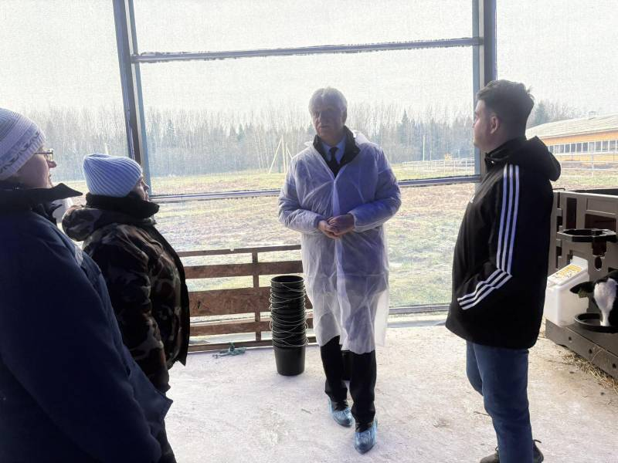

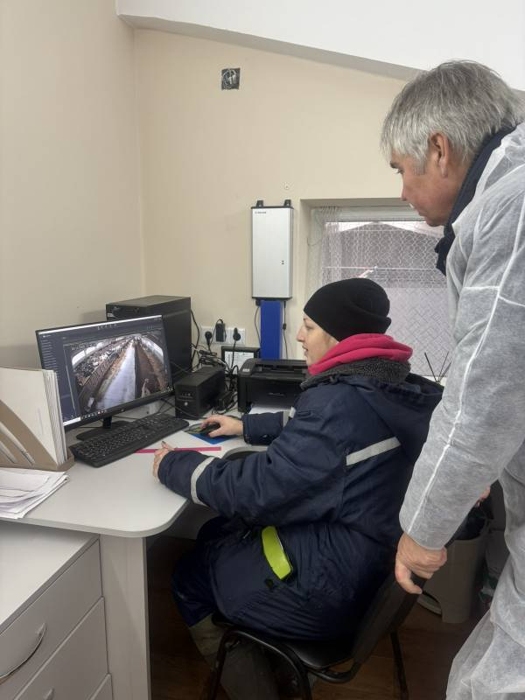

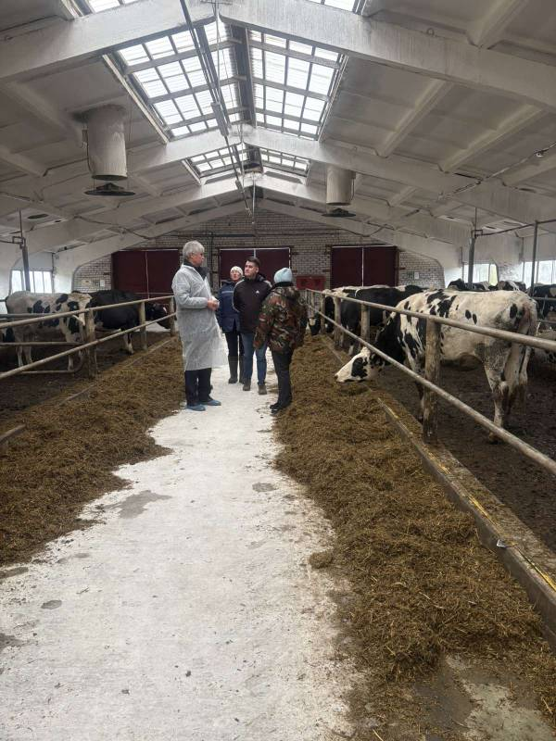

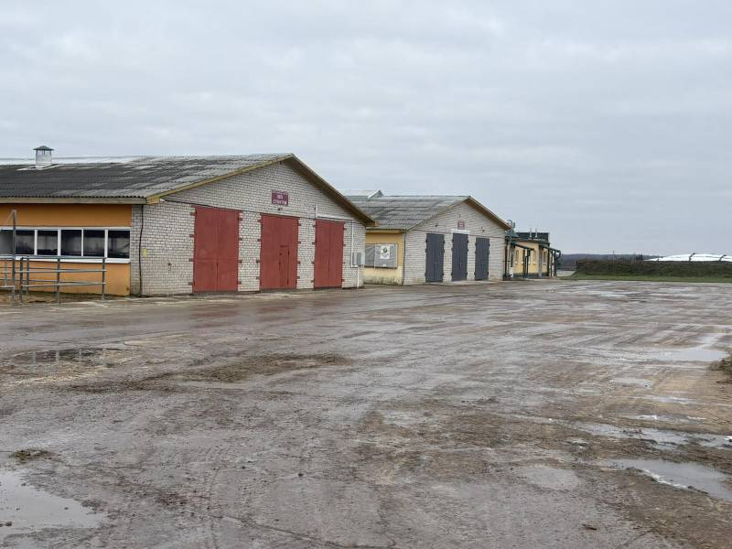
20 ноября 2025 года провел мониторинг продуктового магазина «ProЗапас» в Верхнедвинском районе. Магазин работает стабильно, полностью обеспечивая потребности местного населения; порадовал ассортиментный перечень товаров. В наличии мясная, молочная, хлебобулочная продукция, кондитерские изделия. Хорошо продумана выкладка товаров. Качество обслуживания покупателей на высоком уровне, что, в свою очередь, способствует формированию доверия у клиентов и росту продаж. Сроки годности соблюдаются, замечаний нет.

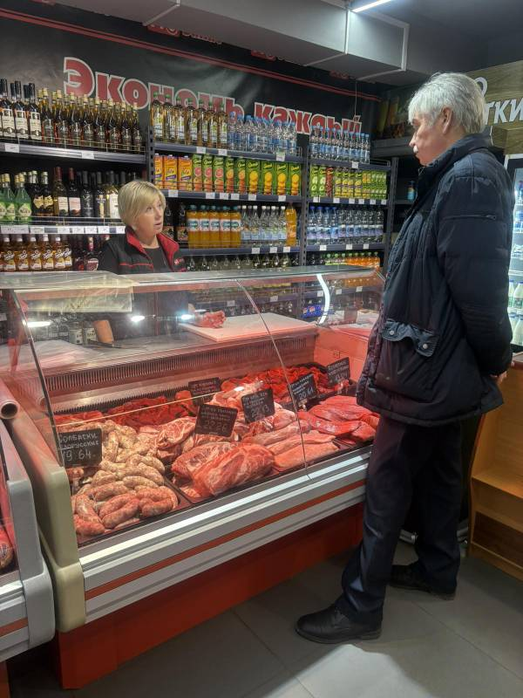

21 ноября 2025 года работал в Россонском районе.

Принял участие в заседании Россонского районного исполнительного комитета.

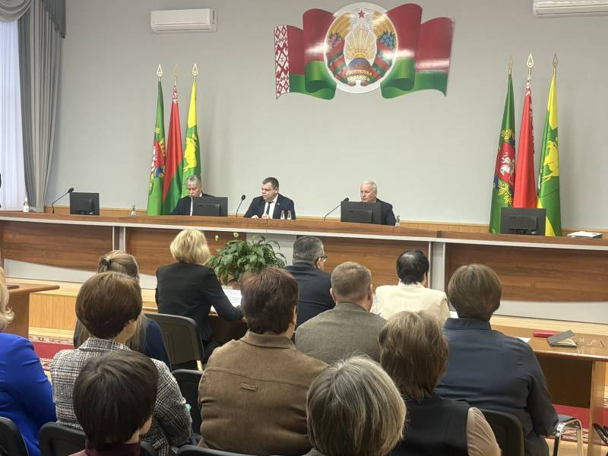

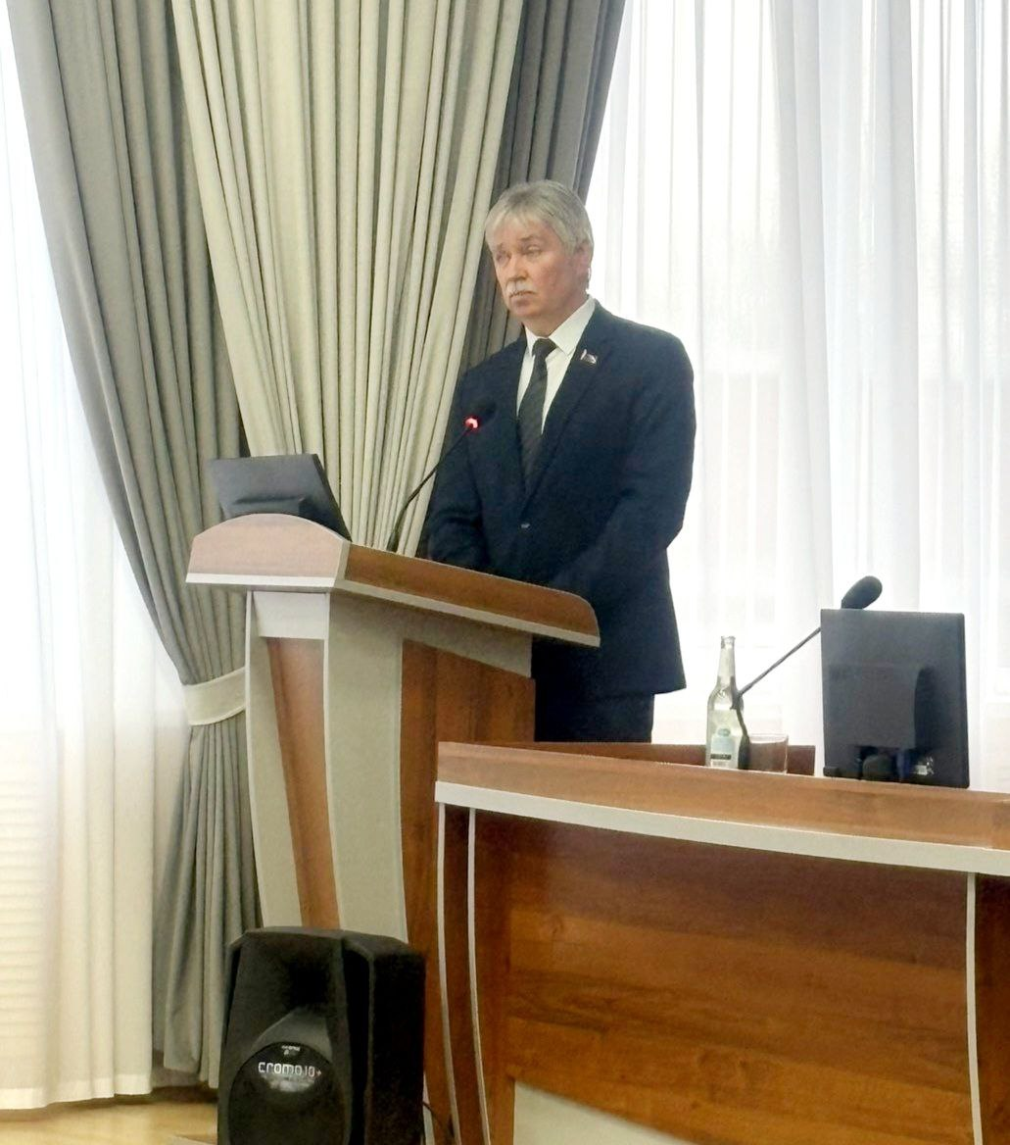

В этот день посетил молочно-товарную ферму «Янковичи» в аг.Селявщина Россонского района, где ознакомился с ее материально-технической базой, условиями содержания животных, пообщался с работниками, в том числе гражданами из Туркменистана, которые здесь работают животноводами уже второй месяц. Иммигрантов удовлетворяют и условия работы, и заработная плата. Руководство комплекса высоко оценивает их ответственность, мотивацию и качество труда.

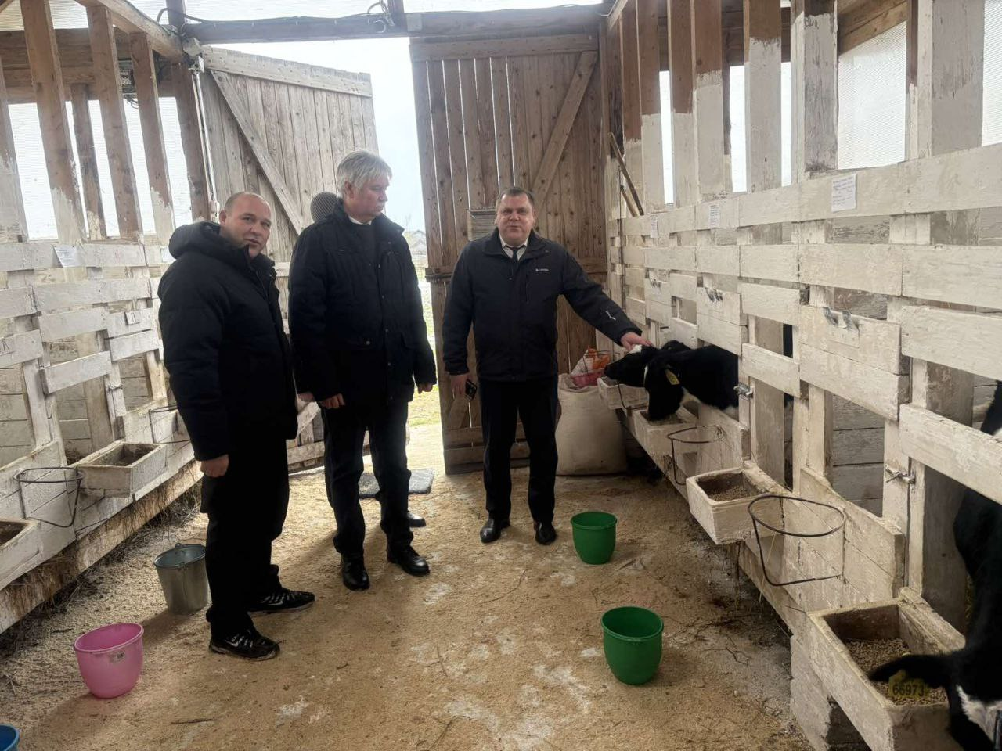

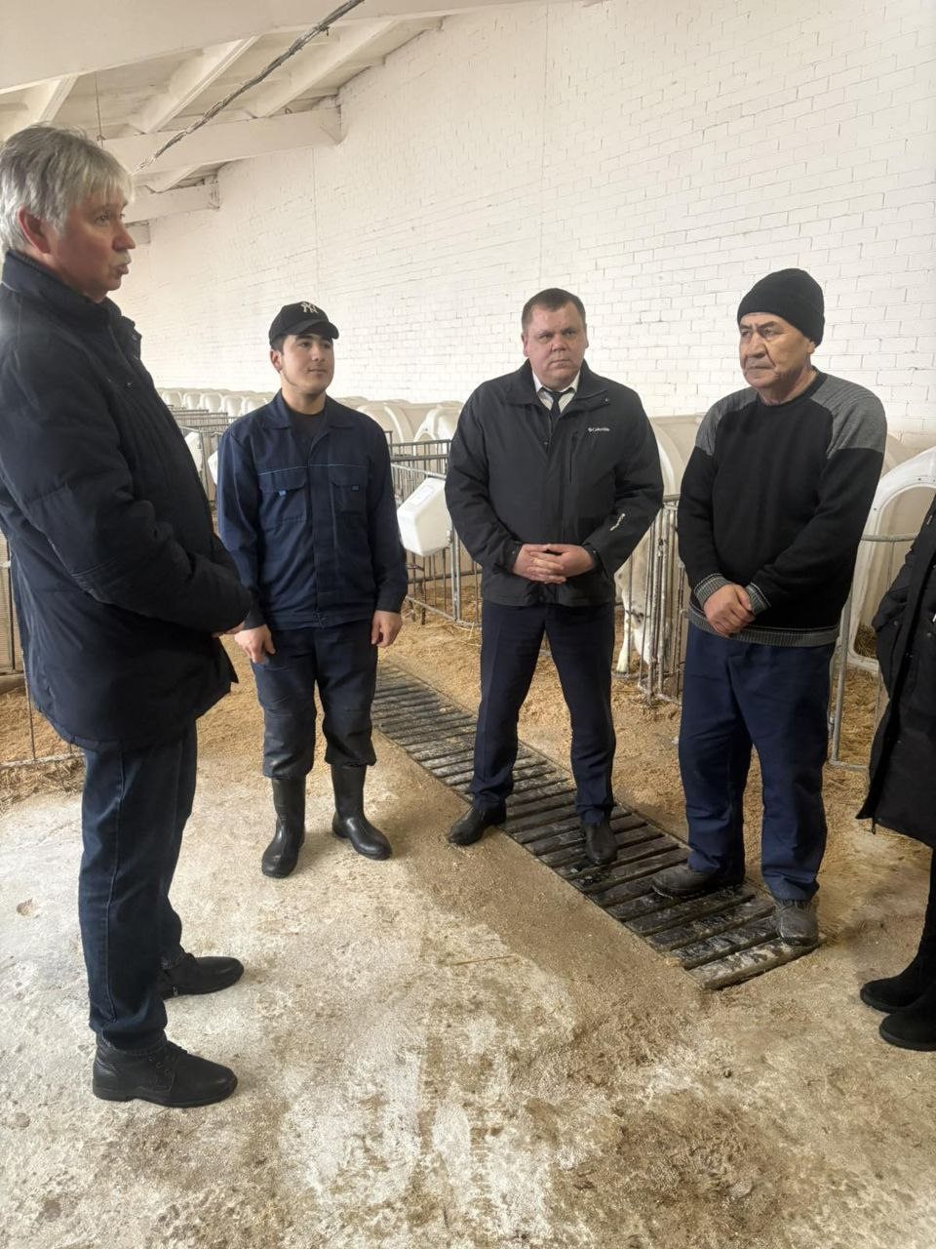
21 ноября 2025 года с председателем Россонского районного исполнительного комитета Алексеем Гарбулем, членом молодежного Совета при Национальном собрании Республики Беларусь Александром Соколовым посетил магазин «Родны кут» в Россонском районе.
Целью визита стал мониторинг соблюдения ассортиментного перечня и ценовой политики на социально-значимые товары. В торговом объекте имеются в наличии все товары первой необходимости: хлебобулочные изделия, молочная и мясная продукция, крупы, яйца, представлен широкий ассортимент непродовольственных товаров. Сроки годности соблюдаются. Цены приемлимые. Парламентарий пообщался с местными покупателями, которые положительно оценили работу магазина.
